Муниципальное бюджетное дошкольное образовательное учреждение
«Детский сад № 7 «Березка»
города Новочебоксарска Чувашской Республики

Конспект
организованной образовательной деятельности
по образовательной области
«Художественно-эстетическое развитие»
(«Музыка»)


Провела:
Музыкальный руководитель
Кулагина С.Ю.
Дата проведения:
Апрель 2023 г.

г. Новочебоксарск 2023 г.

Конспект занятия
Фамилия, имя, отчество автора: Кулагина Светлана Юрьевна
Занимаемая должность: музыкальный руководитель
Наименование ДОУ: МБДОУ «Детский сад № 7 «Березка».
Предмет: Художественно - эстетическое развитие (Музыка)
Тема: Весенняя мелодия
Продолжительность: (например: 1 занятие (20 минут)
Группа: старшая группа (5 - 6 лет)
Технологии: мультимедийная установка, ноутбук, презентация
Аннотация:
Организованная образовательная деятельность для детей 5 - 6 лет(старшая группа) с использованием современных образовательных технологий, таких как - компьютерные, здоровьесберегающие (с использованием природных звуков и шума воды) в переплетении с традиционными методами(пение, слушание классических произведений, исполнением хороводов и игре на традиционных и шумовых музыкальных инструментах).ООД направлено на развитие звукотембрового , ритмического восприятия, основано на национальных традициях нашего региона (чувашских и русских)
Конспект занятия:
Вид: музыкально-творческая деятельность
Тип: сюжетное, интегрированное
Форма проведения: обучающее
Цель: Развитие музыкально-творческих способностей
Задачи:
Образовательные:
- Развитие предпосылок ценностно-смыслового восприятия и понимания произведений музыкального искусства. Формирование элементарных представлений о музыке, как вида искусства и музыки.
- Развитие восприятия музыки, фольклора; стимулирование сопереживаний музыкальных произведений; развитие самостоятельной творческой деятельности детей. Приобщение к музыкальному искусству народов региона.
Программные:
- Закрепить и систематизировать знания о музыкальных инструментах;
- Обогатить словарный запас новыми музыкальными терминами
- Закрепить навыки согласованного, выразительного исполнения песен, хороводов, передавая характер произведения.
Развивающие:
- Развивать музыкально-творческие способности посредством различных видов музыкальной деятельности;
- Развитие художественно-творческих способностей при ознакомлении с национальной культурой
- Развивать тембровое восприятие (слышать звуки природы)
- развивать ритмическое восприятие
Воспитательные:
- Воспитывать коммуникативные навыки, интерес к исполнительскому искусству (пению, игре на музыкальных инструментах)
- воспитывать эмоционально-ценностное отношение ребенка к традициям и культуре своего народа.

Образовательные области:
- социально-коммуникативное развитие (игровая деятельность);
- развитие речи
- физическое развитие
- художественно-эстетическое развитие (музыкально-творческая деятельность, продуктивная).

Материал и оборудование:
Техническое оснащение: ноутбук, медиаустановка, мультимедийная презентация
2.Демонстрационный
3. Раздаточный: ложки, металлофон, музыкальные треугольники, тазики, лейки, стаканчики с водой и трбочки.

Организация занятия: фронтально, использование всего пространства музыкального зала.

Методические приёмы:

1.Приветствие
2. Музыкально-ритмические движения (хороводный шаг, перемещаясь «змейкой)
3 Создание игровой ситуации
4. Слушание и беседа о прослушанном произведении
5. Распевание и пение
6. Разучивание чувашского хоровода
7. Оркестр Воды и музыкальных инструментов
8. Рефлексия

Ход занятия
I часть:
Под музыку дети заходят в зал змейкой. Звучит музыка.

1.Приветствие
Муз. Рук. Здравствуйте, ребята!
Дети: Здравствуйте!
Весна: В музыкальный зал своих друзей ,
Привела я поскорей!
Знаю, что здесь мне помогут,
Звуки Весны вернуть мне смогут.
У меня случилась беда –
Заколдовала меня Тишина.
И не хочет она слушать звуки Весны
Птичьи трели и звон ручейка
Ей увы, не нужны!
Вот оставила послание, в котором есть задания!
Но я ничего в них не понимаю, никогда не разгадаю!
Муз рук. Ну, что ребята, будем Весне помогать,
Без звуков красивых нам Весны не услыхать.
У каждого времени года звуки есть свои
У Осени, ребята, шуршание листвы,
У Зимушки – красавицы – хруст белого снежка,
У Лета разноцветного – плеск речки и гроза.
А у Весны, скажите, какие звуки есть?
Дети: ……………………………..
Муз. Рук. Да, правильно, ребята, их все не перечесть…
Давайте, посмотрим, сейчас на заданья,
Приложим все знанья, уменья, старанье.
На экране слайд «Подснежник»

Муз.рук. На картине прекрасный подснежник
Он белый, красивый и нежный.
Чтобы его оживить, нам музыку надо, ребята включить.
А какая музыка ему подойдет?
Дети…………………………………..
Муз.рук.: А кто написал это произведение?
Дети: ………………………….
Муз.рук. Давайте послушаем прекрасное произведение великого русского композитора П.И. Чайковского из музыкального альбома «Времена года», Апрель – «Подснежник»
Слушание «Подснежник» (Видео)

Муз.рук. Мы подснежник оживили, музыку ему подарили.
Вот и первые звуки весны.
Они так красивы милы и нежны.
Переходим к следующему заданию
Тишина не любит шум, не хочет слышать весенний гул, не хочет, чтоб кто – то Весну величал, и песней красивой тоску прогонял. А мы, же, ребята знаем Песню о Весне, но только для начала распоемся все.
Распевание - « Нотки»
Муз.Рук: Вот распелись. И теперь, песню пой повеселей.
Песня «Весна – красна идет»
Муз. Рук. Подарили песню мы Весне, постарались дети все!
Слайд «Чувашские гуляния»
Муз. Рук: Как нам этот слайд окрасить звуком нужно?
Дети:……………………………………..
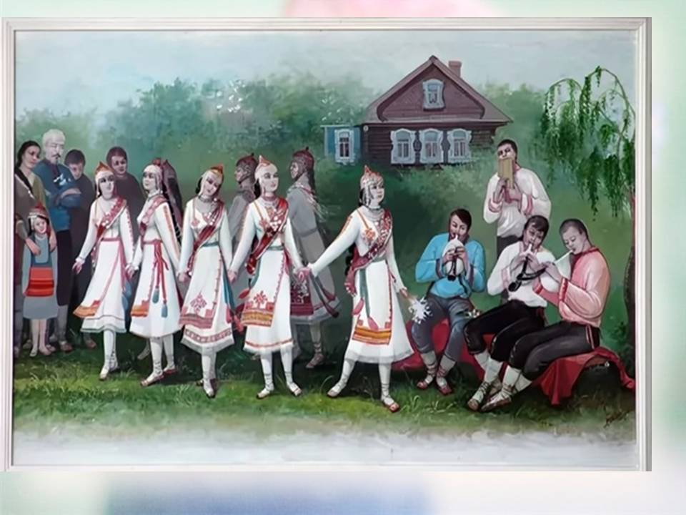
Муз.рук. Правильно, на чувашском языке спеть нам нужно!
Песня «Сар качча»
Муз. Рук: Вот и с этим мы справились.
Следующее задание Тишины - что мы видим, озвучим!
Слайд «Чувашский танец»
Муз.Рук. Оживим картинку дружно, станцевать, ребята, нужно!
Танец «Линка – линка»
Муз. рук. А сейчас, для Весны мы сыграем в оркестре. Посмотрите, звук капели, каким музыкальным инструментом мы будем озвучивать?
Слайд «Капели»
Дети: ……………………………..
Муз.рук. Бегущие ручейки? Пение птиц? Шум речки? Бурление вешних вод?
На экране слайды
Дети……..
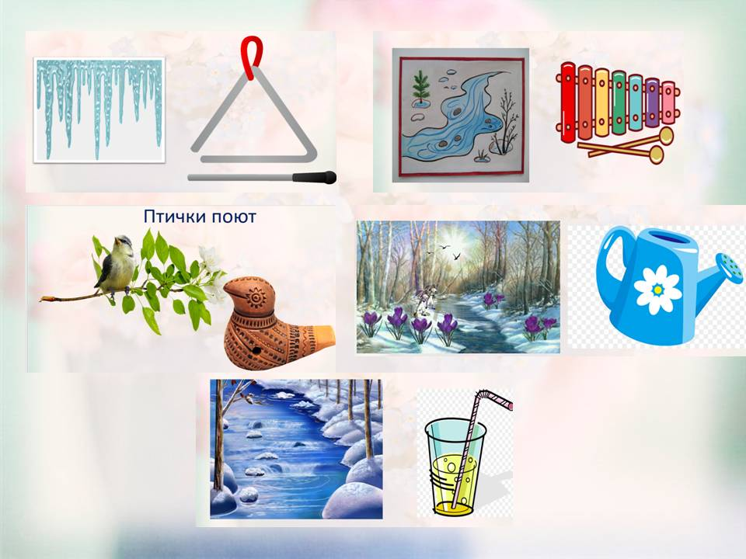
Муз.рук. И сейчас мы сыграем на всех этих инструментах в оркестре
Оркестр Воды и музыкальных инструментов.
Весна; Ну, что же вот и выручили вы меня
Я снова все слышу, и журчанье ручья,
И птиц голоса , спасли вы меня!
Спасибо, друзья!

Муз.рук. И тебе весна спасибо. Ведь с тобою так красиво!

Дети:………………..

Муз. Рук.
-Вам понравилось сегодняшнее занятие?
-Что особенно вам запомнилось?
Вот и пора пришла пора сказать - До свидания, друзья!
Дети и педагог прощаются и уходят!

Использованная литература:
- Примерная основная общеобразовательная программа дошкольного образования «От рождения до школы»/Под редакцией Н.Е. Вераксы, Т.С. Комаровой, М.А.Васильевой. Москва-Синтез. 2015.
- Программа образования ребенка-дошкольника.- Чебоксары: Чувашский республиканский институт образования, научный руководитель Л.В. Кузнецова, 2006г
- «Праздники на Земле Улыпа». Чебоксары. 2006г.
- https://yandex.ru/images/search?img_url=https%3A%2F%2Fsun9-65.userapi.com%2Fc855416%2Fv855416556%2F2373e8%2FwwqdStqajVk.jpg&lr=37133&pos=18&rpt=simage&source=serp&text=чувашские%20девушки%20гуляния%20картинка
- https://yandex.ru/images/search?img_url=https%3A%2F%2Fsun9-61.userapi.com%2Fimpg%2FwB7QTYUqWmQ4PDy8m06rTxMixjAV9Z6fIv7-gQ%2FH5aADbxWF1M.jpg%3Fsize%3D604x395%26quality%3D95%26sign%3D42d5026500ab541d2c86d37cf5feff03%26type%3Dalbum&lr=37133&pos=16&rpt=simage&source=serp&stype=image&text=чувашские%20девушки%20гуляния%20картинка

